Вепская кукла (капустка, рванка)
Вепская (Вепсская) кукла и кукла Бессонница (см. отдельную статью) похожи по изготовлению.

Вепская кукла (кукла капустка, или рванка)
В отдельной статье смотрите схему изготовления вепской куклы.
Из старых вещей женщины без использования ножниц и иглы делали «вепсскую куклу», чтобы жизнь ребенка была «не резаная и не колотая». Куклу до рождения малыша клали в колыбельку, чтобы согреть ее. После рождения она висела над ребенком, охраняя его от порчи.
Кукла, которая сопровождала ребенка с самого детства и до тех пор, пока не "уходила", т.е. не рвалась, портилась. Это "вепсская кукла". Найдена эта кукла была где-то под Прибалтикой. Делалась она из старых вещей матери, причем без использования ножниц и иглы. Почему так? Для того чтобы жизнь ребенка была не "резаная и не колотая". До рождения малыша, чтобы согреть колыбельку, в нее клали эту куклу. А после рождения кукла висела над колыбелькой и охраняла малыша от порчи. Когда ребенок подрастал, он с ней играл.
Делала эту куколку девушка, когда набирала охоту и силу выходить замуж, продолжать род, рожать детей. Ставила ее на окошко, и парни знали - можно сватов засылать.
Такую куклу делали в разных местах России. У вепсов, живущих на Волге, она называется Кормилка, Капустка, а у нас, в Сибири, - Рожаница. Она несет в себе образ матери-кормилицы. Ее большая грудь символизирует способность прокормить всех.
Вепская кукла – это образ замужней женщины. Детали куклы не сшиваются между собой. Ее делают из обрывков изношенной одежды, из них же надергивают нити для путанки (моток из обрывков нитей или клок пеньковой или льняной кудели) и связывания деталей куклы. Потребуется лоскут отбеленной хлопковой или льняной ткани, 3-4 лоскута цветного ситца, разноцветные обрывки нитей. Смотрите схемы изготовления куклы:
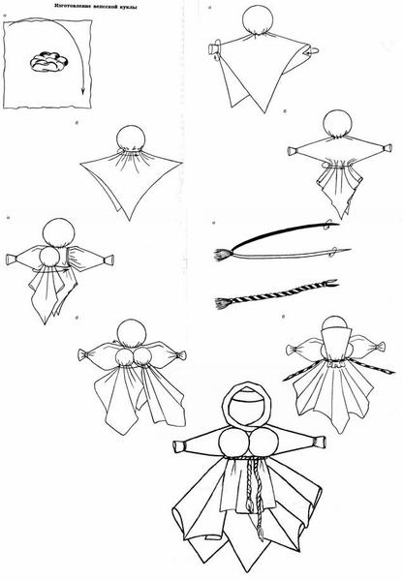
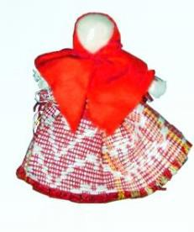

«Капусткой» я называю куклу, которую у нас называют вепской игровой куклой. Считается, что сюда, к нам в Сибирь, эта кукла попала с переселенцами-вепсами, и имеет древнюю историю.
По-моему, Вепсы жили где-то на северных окраинах…, а север всегда сохраняет седую старину …
Но это все - предположения, которые очень хочется проверить, и есть надежда, что остались еще «знатоки» этих замечательных кукол, и они обязательно откликнутся, внесут дополнения и поправки, чтобы восстановить истинный образ этой обережной куклы.
А вот про куклу-столбик мне поведала моя бабушка родная, она однажды взяла и скатала такую куклу, чтобы я играла. Я поиграла в нее семилетней, и надолго о ней забыла, ровно на двадцать лет…. Как бы то ни было, вспомнила я о кукле, уж замужем была, сын у меня был, и стала искать тех, кто поможет мне вспомнить о том, что да как делать-то… Да не тут-то было. Не нашлось знатоков-то. Да и тех, кому любопытство разжигало поиск кукольниц, не много было, а если говорить положа руку на сердце, то в этих исканиях осталась я один на один с собой.
Я, как мне казалось, ничего не помнила, но когда взялась катать куклу, вдруг все получилось. Кукла прямо как живая, озорная такая оказалась. Озорная-то потому, что тайна в ней оказалась. Такая, что скромности понять не по силам. Прямо-то и не знаю, как писать-то об этой тайне-то. Мне все время проще ее казать прямо на кукле. Да думаю я, что все у нас - Догады, сами с усами, обо всем смекнете и разглядите и по рассказу моему.

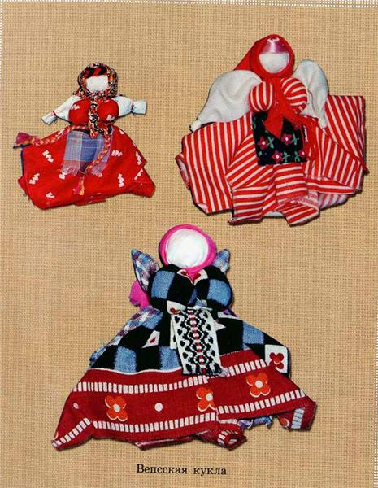
В основе этой куклы - столбик из тканины льняной или ситцевой, скатывается столбик тугим и ладным, таким, чтобы кукла могла стоять, как на своих ногах! Сразу этот столбик делится на три части, ниточкой обвивается то место, где поясок носят - это спервоначалу получается - пополам, что ли… После сверху набрасывают квадратик белой ткани, и после - тако же то место обвивается. Без всякого узелка-то место, где горло бывает, обережные куклы-то все так деланы, без ножниц железных и игл. И никаких узлов - только обвить ниткой и заправить ее кончик палочкой-клинышком так, чтобы не развилась.
Квадратик сложится в аккурат - косыночкой, образует пару рук. С той стороны, где предполагается перед, вкладываются под косыночку шарики-титечки-сисечки, чтобы и впрямь - мягкие-пуховые…Их раньше, говорят, делали из очесов льна или конопли, а сейчас вкладываю комочки ваты или комочки ткани.
Теперь обвить ниткой посолонь на поясе, перекинуть через плечико наискосок, после обвить горло, и через плечико - вернуться на поясок, должно получиться такое перекрестье. Вот и основа готова, теперь куклу можно рядить.
Рядить ее в нижнюю юбку, чтобы пышна была да осаниста, после - юбку - сверху, да и головной убор, такой, на какой душа развернется. Кусочки ткани сами подсказывают, что за головной убор получится. Здесь и платочек, попросту подвязанный под подбородочком может быть, а то и замысловатая кика… Что еще-то надо? Завеску хорошо бы, да поясок поярче-покрасивее, вот и готова кукла.
А после девке или бабе в руки-то и подать, да приглядеться, полюбопытствовать, как же она рукою своею прижмет куклу - то ли запустит руку под юбочку и возьмется за нее крепким, в меру, плотным, хозяйским хватом, или прихватит столбик только двумя пальчиками- так, небрежно… Вот исследовали мы, как девки такую куклу берут - все двумя пальчиками, все осторожничают, неучены, видно сразу, что столбик-то ладить надо, чтобы кукла-то стояла.
Замужние женщины берутся за куклу уверенно, бывает, и двумя руками зараз. А бывает, и у замужних женщин смущение только оттого, что берут куклу-столбик в руки, тут и можно подучить. Что когда поладишь, ласково и с любовью, то хорошо будет стоять кукла-то, крепко.
автор - Энка, Новокузнецк

